Plan van Aanpak
Multiplayer Pesten via WebSocket
Module Remote Controller
Student | Jelle
Module | Remote Controller
Project | Multiplayer Pesten via WebSocket
Datum | 20 maart 2026
Versie | 1.0

1. Plan van Aanpak

1.1 Beschrijving van het idee
Het project dat ik ga maken is een multiplayer versie van het bekende kaartspel Pesten, volledig speelbaar in de browser. Het bijzondere aan dit project is dat alle communicatie tussen spelers verloopt via WebSockets, waardoor het spel volledig real-time en zonder paginaverversing werkt.

Elke speler opent de webpagina op zijn eigen apparaat, meestal een smartphone. Vervolgens kiezen ze een naam en wachten ze in een lobby totdat alle spelers klaar zijn. Zodra het spel gestart wordt, krijgt iedere speler zijn eigen hand kaarten te zien op zijn eigen scherm. Je speelt kaarten door erop te tikken, en de spelstatus wordt direct bijgewerkt voor alle andere spelers.

1.2 Waarom dit project
Ik heb gekozen voor dit project om een aantal redenen:
- WebSockets leren in een praktische context: in plaats van een theoretisch voorbeeld wilde ik iets bouwen wat ik daadwerkelijk kan gebruiken en aan anderen kan laten zien.
- Real-time communicatie is een essentieel onderdeel van moderne webontwikkeling. Of het nu gaat om chatsystemen, live dashboards of multiplayer games, WebSockets zijn overal.
- Pesten is een spel dat iedereen kent, waardoor ik direct kan laten zien hoe het werkt zonder dat ik het hoef uit te leggen.
- Het project combineert meerdere technieken die ik al ken (HTML, CSS, JavaScript, Node.js) met een nieuwe technologie (WebSockets), wat het een goede leeroefening maakt.

1.3 Leerdoelen
- Begrijpen hoe WebSockets werken en hoe ze verschillen van gewone HTTP-verzoeken.
- Een WebSocket server opzetten in Node.js met de ws bibliotheek.
- Real-time communicatie implementeren tussen meerdere clients.
- Spelstatus beheren op de server en synchroniseren naar alle verbonden spelers.
- Een mobielvriendelijke interface bouwen die werkt als controller op de telefoon.

2. Functioneel Ontwerp

2.1 Functionaliteiten
Het spel bestaat uit de volgende functionaliteiten:

Lobby systeem
- Speler vult een naam in en klikt op 'Meedoen'.
- Wachtkamer toont alle verbonden spelers in real-time.
- Eén speler klikt op 'Spel starten' zodra iedereen er is (minimaal 2 spelers).

Spelverloop
- Elke speler krijgt 7 kaarten uitgedeeld bij de start.
- Spelers zijn om de beurt aan de beurt (beurt systeem).
- Een kaart mag gespeeld worden als de kleur of waarde overeenkomt met de bovenkant van de stapel.
- Als een speler geen kaart kan spelen, moet hij een kaart pakken van het dek.
- De speler die als eerste geen kaarten meer heeft, wint het spel.

Speciale kaarten
- 2: De volgende speler moet 2 extra kaarten pakken.
- 7: Dubbel leggen
- A: De volgende speler wordt overgeslagen.
- 8: De speler kiest een nieuwe kleur die door iedereen gevolgd moet worden.

2.2 Wireframes
Scherm 1 - Lobby
Het eerste scherm dat een speler ziet wanneer hij de pagina opent. Hier vult de speler zijn naam in en wacht hij totdat alle spelers klaar zijn.

LOBBY SCHERM
🎭 Multiplayer Pesten
[ Naam invoerveld ]
[ Meedoen knop ]
Wachtkamer:
• Speler 1
• speler 2
[ Spel starten knop ]

Scherm 2 - Spelscherm
Het spelscherm dat de speler ziet tijdens het spel. Bovenaan staat een overzicht van alle spelers met het aantal kaarten. Daaronder de stapel en het dek, en onderaan de eigen hand kaarten.

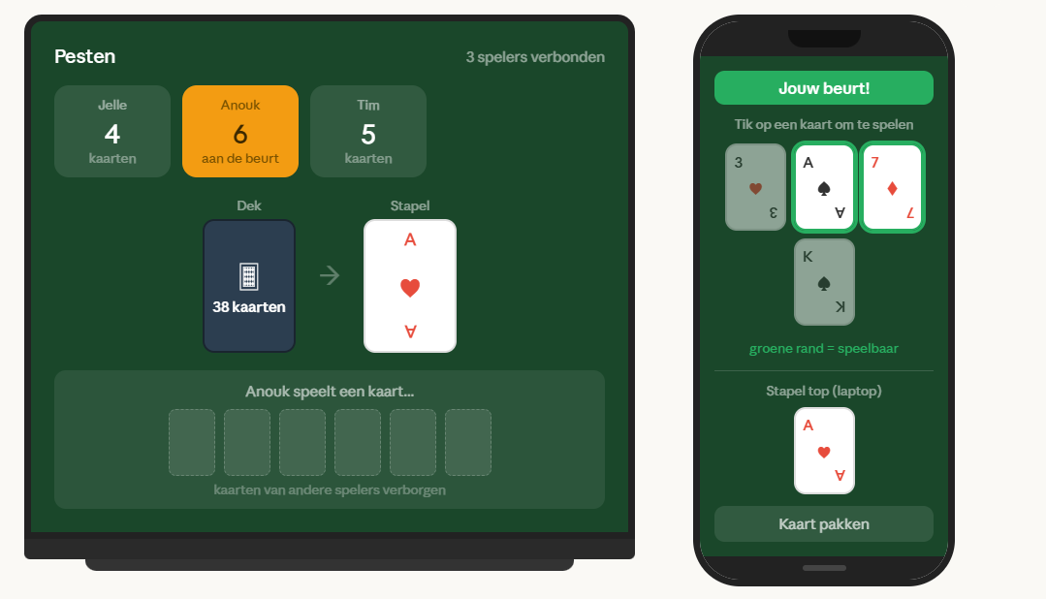

3. Technisch Ontwerp

3.1 Programmeertalen en technologieën

Technologie | Gebruik | Reden
Node.js | Server (backend) | JavaScript op de server, goed voor real-time toepassingen
ws (npm pakket) | WebSocket server | Lichtgewicht bibliotheek voor WebSocket verbindingen
HTML / CSS | Frontend interface | Opbouw en styling van de spelinterface op de telefoon
JavaScript | Client logica | WebSocket berichten verwerken en UI updaten

3.2 Hoe WebSockets werken
Bij een normale HTTP-verbinding stuurt de browser een verzoek naar de server, de server stuurt een antwoord terug, en de verbinding wordt gesloten. Dit werkt prima voor websites, maar niet voor real-time toepassingen zoals een multiplayer spel.

WebSockets lossen dit op door een permanente, tweerichtingsverbinding te openen tussen de browser en de server. Dit betekent dat:
- De server berichten kan sturen naar de browser zonder dat de browser eerst iets hoeft te vragen.
- Berichten worden direct verzonden zodra er iets verandert, zonder vertraging.
- Alle verbonden spelers tegelijk een update kunnen ontvangen (broadcast).

3.3 Technische werking per functionaliteit
Verbinding openen
Wanneer een speler de pagina opent, maakt de browser automatisch een WebSocket verbinding met de server via het ws:// protocol. Dit gebeurt met de volgende JavaScript code op de client:

const ws = new WebSocket(`ws://${location.host}`);

Berichten versturen en ontvangen
Alle communicatie verloopt via JSON-berichten. Elk bericht heeft een 'type' veld dat aangeeft wat er moet gebeuren. Voorbeelden van berichten:
- type: 'join' — speler meldt zich aan met een naam
- type: 'start' — spel wordt gestart
- type: 'speelKaart' — speler speelt een kaart
- type: 'pakKaart' — speler pakt een kaart van het dek
- type: 'spelstatus' — server stuurt de volledige spelstatus naar alle spelers

Spelstatus synchroniseren
De spellogica draait volledig op de server. Wanneer een speler een actie uitvoert (kaart spelen of pakken), verwerkt de server dit en stuurt daarna een bijgewerkte spelstatus naar alle verbonden spelers. Elke speler ontvangt alleen zijn eigen kaarten, maar ziet wel hoeveel kaarten de andere spelers hebben.

3.4 Beveiliging en validatie
- De server controleert altijd of het wel de beurt is van de speler die een actie stuurt.
- De server controleert of een kaart geldig gespeeld mag worden (kleur of waarde match).
- Spelstatus wordt nooit vertrouwd vanuit de client, alles wordt op de server beheerd.

3.5 Netwerkvereisten
Omdat er geen externe server gebruikt wordt, moeten alle apparaten op hetzelfde lokale wifi-netwerk zijn verbonden. De server draait op poort 3000 en is bereikbaar via het lokale IP-adres van de computer die de server host, bijvoorbeeld http://192.168.1.10:3000.

3.6 Gebruikte API's
Er worden geen externe API's gebruikt in dit project. Alle functionaliteit is gebouwd met standaard webtechnologie en het ws npm-pakket voor de WebSocket server. De WebSocket API in de browser is een ingebouwde browser-API die geen installatie vereist.

Einde document

